25 лучших цитат из романа «Мастер и Маргарита»
Непревзойденные цитаты культового романа полного приключений, загадок, иронии и бесконечной мудрости
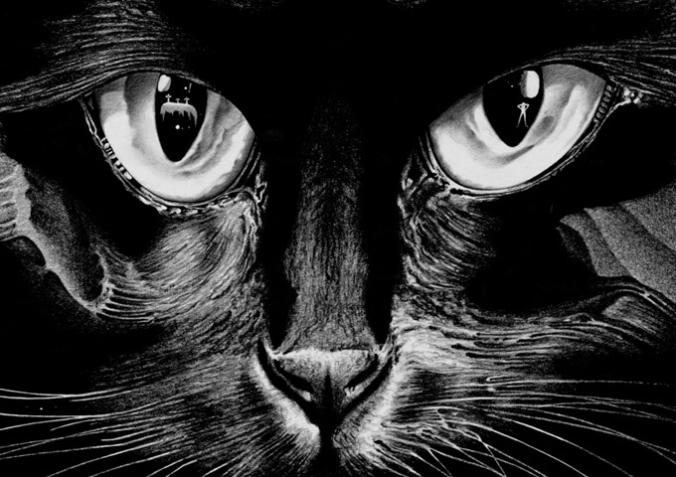
Роман Михаила Булгакова «Мастер и Маргарита» — ярчайший шедевр и самый загадочный из романов за всю историю отечественной литературы XX века. Книга, которую можно читать и перечитывать десятки, сотни раз, но так до конца и не понять. Культовый роман полон приключений, загадок, иронии и бесконечной мудрости.
Итак, Аннушка уже разлила масло, поэтому вот 25 непревзойденных цитат из романа «Мастер и Маргарита»:
- Кто сказал тебе, что нет на свете настоящей, верной, вечной любви? Да отрежут лгуну его гнусный язык!
- Мы говорим с тобой на разных языках, как всегда, но вещи, о которых мы говорим, от этого не меняются.
- Несчастный человек жесток и черств. А все лишь из-за того, что добрые люди изуродовали его.
- Трудный народ эти женщины!
- Человек без сюрприза внутри, в своём ящике, неинтересен.
- Все будет правильно, на этом построен мир.
- — Маргарита Николаевна не нуждалась в деньгах. Маргарита Николаевна могла купить всё, что ей понравится. Среди знакомых её мужа попадались интересные люди. Маргарита Николаевна никогда не прикасалась к примусу. Маргарита Николаевна не знала ужасов житья в совместной квартире.
— Словом.. Она была счастлива?
— Ни одной минуты!
- Поймите, что язык может скрыть истину, а глаза — никогда!
- Приятно слышать, что вы так вежливо обращаетесь с котом. Котам обычно почему-то говорят «ты», хотя ни один кот никогда ни с кем не пил брудершафта.
- Да, человек смертен, но это было бы еще полбеды. Плохо то, что он иногда внезапно смертен, вот в чем фокус!
- Вы судите по костюму? Никогда не делайте этого. Вы можете ошибиться, и притом, весьма крупно.
- Тот, кто любит, должен разделять участь того, кого он любит.
- Злых людей нет на свете, есть только люди несчастливые.
- Кирпич ни с того ни с сего никому и никогда на голову не свалится.
- Люди, как люди. Любят деньги, но ведь это всегда было… Человечество любит деньги, из чего бы те ни были сделаны, из кожи ли, из бумаги ли, из бронзы или золота. Ну, легкомысленны… ну, что ж… обыкновенные люди… в общем, напоминают прежних… квартирный вопрос только испортил их…
- Никогда и ничего не просите! Никогда и ничего, и в особенности у тех, кто сильнее вас. Сами предложат и сами всё дадут!
- Интереснее всего в этом вранье то, что оно — вранье от первого до последнего слова.
- Все теории стоят одна другой. Есть среди них и такая, согласно которой каждому будет дано по его вере. Да сбудется же это!
- Моя драма в том, что я живу с тем, кого я не люблю, но портить ему жизнь считаю делом недостойным.
- — Трусость — один из самый страшных человеческих пороков.
— Нет, я осмелюсь вам возразить. Трусость — самый страшный человеческий порок.
- Никогда и ничего не бойтесь. Это неразумно.
- Самый страшный гнев — гнев бессилия.
- Я тебе сказку расскажу. Была на свете одна тетя. И у неё не было детей и счастья вообще тоже не было. И вот она сперва долго плакала, а потом стала злая.
- Что бы делало твое добро, если бы не существовало зла, и как бы выглядела земля, если бы с нее исчезли тени?
- Что бы ни говорили пессимисты, земля все же совершенно прекрасна, а под луною и просто неповторима.
Мысли, позиции, мнения, опубликованные на нашем сайте, являются собственностью авторов, и могут не совпадать с точкой зрения редакции Клубера.

